Понедельник 18 мая
Ознакомление с окружающим миром
Конспект занятия по ознакомлению с окружающим миром «Что лучше: бумага или ткань?»
Цель: развитие умения различать ткань и бумагу, делать выводы, основываясь на собственном опыте.
Материалы: куклы, сделанная из бумаги и кукла в платье из ткани, платья из бумаги, ткани, ванночка с водой, ножницы .

Сюрпризный момент. Сегодня к нам в гости пришли кукла Даша в платье из ткани и кукла Маша, сделанная из бумаги. Куклы поспорили, чье платье лучше, уточняем у детей, из чего сделаны их платья. (ответ). Предлагаю проверить, что же лучше бумага или ткань?
Упражнение «Определи на ощупь»
Берем в руки платье из бумагитрогаем, гладим руками, закрываем глаза, запоминаем эти ощущения, отвечаем, какое бумажное платье на ощупь. Затем предлагаем проделать то же самое с тканью.
Бумага Ткань
Жесткая Мягкая
1.«Мокнет – не мокнет»
Обращаем внимание на то, что оба платья кукол красивые, нарядные, но они оба могут испачкаться, их нужно будет стирать. Предлагаем намочить платье из ткани, платье из бумаги и узнать, что станет с ними. (Предлагаем взять платье из ткани и положить в ванночку с водой, затем постирать, выжать и достать, то же самое проделать с платьем из бумаги). После проведения опыта предлагаем детям ответить:
А пока наши платья намокнут мы с вами поиграем.
Давайте посмотрим что у нас получилось.
-что произошло с платьем из ткани?
-что произошло с платьем из бумаги?
-какое платье можно будет постирать, если оно испачкается?
- что же лучше бумага или ткань?
Бумага Ткань
В воде размокает и рвется В воде намокает и становится мокрой
2. «Мнется-не мнется»
Раздаем ребенку платье из бумаги и ткани, предлагаем взять в руки платье из бумаги, помять его, то же самое проделать с платьем из ткани. После проведения опыта предлагаем детям ответить:
-что произошло с платьем из ткани?
-что произошло с платьем из бумаги?
- что же лучше бумага или ткань?
3. «Что крепче? »
Предлагаем взять еще по одному платью из бумаги платью из ткани и попробовать порвать сначала ткань, затем бумагу. После проведения опыта предлагаем ответить-что произошло с тканью?
-что произошло с бумагой?
-что крепче?
- что же лучше бумага или ткань?
Поясняем, чтобы разрезать ткань используют ножницы, берем ножницы, режем ткань.
Воспитатель подходит к столу с картинками.
Предлагаем ребенку разложить на подносы предметы из бумаги и из ткани.
Делаем вывод: для платья - лучше ткань, а бумага подойдет для других вещей. Куклы благодарят детей, прощаются, уходят.
Бумага Ткань
Жесткая Мягкая
Не состоит из ниток Состоит из ниток
Если ее мять шуршит Если ее мять не издает звуков
При разглаживании не распрямляется При разглаживании распрямляется
В воде размокает и рвется В воде намокает и становится мокрой

Вторник 19 мая
Конспект занятия по ФЭМП
Программное содержание
• Учить различать одно и много движений и обозначать их количество словами один, много.
• Упражнять в умении различать пространственные направления относительно себя, обозначать их словами впереди – сзади, вверху – внизу, слева – справа.
• Совершенствовать умение составлять группу предметов из отдельных предметов и выделять один предмет из группы.
Дидактический наглядный материал
Демонстрационный материал. Кукла, медведь, шарики, круги красного, синего и желтого цветов, карточка с кругами тех же цветов.
Раздаточный материал. Шарики, круги красного, синего и желтого цветов.
Сюрпризный момент. Сегодня в гости к нам пришли веселые мишка и кукла Маша. Они очень любят играть и веселиться. Кукла Маша предлагает поиграть в игру. Маша хочет научить мишку танцевать.( куклой руководит взрослый, мишкой –ребенок) Мишка воспроизводит то количество движений, которое показывает кукла.
Например: «Наша кукла громко хлопает – хлоп-хлоп-хлоп. Сколько раз кукла хлопнула в ладоши? Сколько раз хлопнул мишка?
Наша кукла громко топает – топ-топ-топ. Сколько раз топнула кукла? Сколько раз топнул мишка?»
Игра повторяется 2–3 раза.
Кукла и мишка принесли с собой шарики. Давай рассмотрим их (определяем форму и цвет).
Предлагаем игру. «Подул ветерок, и шарики разлетелись. Сколько шариков осталось у куклы и мишки? «(Ни одного.)
Кукла и мишка придумали новое задание «Возьми шарик в правую руку. В какой руке шарик? Переложи его в левую руку. Подними шарик. Где шарик? Опусти шарик. Спрячь шарик за спину. Положи шарик перед собой».
Игра «Продолжи ряд».
Раскладываем круги красного, синего и желтого цветов. Кукла и мишка показывают карточку с кругами разных цветов, расположенными в определенной последовательности (красный, синий, желтый, красный). Предлагаем выложить кружочки в той же последовательности, уточняем порядок их расположения.
Кукла и мишка говорят, что хотят поиграть с шариками. Отдаем шары и выясняем: «Сколько шариков стало у куклы и мишки? Сколько шариков у тебя в руках?»

Среда 20 мая
Конспект занятия по развитию речи
Чтение стихотворения А. Плещеева «Весна». Дидактическое упражнение «Когда это бывает?»
Цель. Познакомить со стихотворением А. Плещеева «Весна». Учить называть признаки времен года.
Ход занятия
«Сейчас на дворе весна, не так ли? Давай вспомним приметы весны» (Ярче светит солнышко, распустились листочки, люди сняли шубы и теплые куртки…)
Замечательный русский поэт Алексей Николаевич Плещеев о приметах весны написал так…»

Уж тает снег, бегут ручьи,
В окно повеяло весною…
Засвищут скоро соловьи,
И лес оденется листвою!

Чиста небесная лазурь,
Теплей и ярче солнце стало
Пора метелей злых и бурь
Опять надолго миновала.
И сердце сильно так в груди
Стучит, как будто ждет чего-то,
Как будто счастье впереди
И унесла зима заботы!

Читаем стихотворение «Весна» (в сокр.), уточняем, понравилось ли оно ребенку.
Напоминаем стихотворение А. Плещеева «Осень наступила…»

Осень наступила,
Высохли цветы,
И глядят уныло
Голые кусты.

Вянет и желтеет
Травка на лугах,
Только зеленеет
Озимь на полях.

Туча небо кроет,
Солнце не блестит,
Ветер в поле воет,
Дождик моросит..

Зашумели воды
Быстрого ручья,
Птички улетели
В теплые края.
Дидактическое упражнение «Когда это бывает»
«А теперь поиграем :Я называю примету, а ты пробуешь догадаться, о весне или осени идет речь.
– Травка зеленеет, солнышко блестит…
– Стало холоднее, высохли цветы…
– Все деревья блистают в разноцветном узоре…
– Стаи птиц улетают прочь за синее море…
– Ласточка примчалась из-за бела моря…
– Птицы поют, гнездышки вьют…
– У каждого болотца квакают лягушки…
– На зеленом лугу много одуванчиков….» И так далее.
В заключение целесообразно еще раз прочитать стихотворение «Весна», нацеливая на поиски новых примет весны.

Четверг 21мая
Конспект занятия по лепке «Цыплята гуляют»
Цель: формирование умения у детей лепить предметы, состоящий из нескольких частей, передавать некоторые характерные особенности.
Задачи:
1. Способтвовать развитию умения лепить предметы, состоящие из двух частей знакомой формы, передавая форму и величину частей.
2. Содействовать формированию умения изображать детали (клюв) приёмом прищипывания.
3. Спососбтвовать закреплению умения соединять части, плотно прижимая их друг к другу.
4. Побуждать детей создавать коллективную композицию.
Материал: Игрушка – цыплёнок, пластилин, доски, зелёный лист картона для размещения готовых работ.

Сегодня к нам в гости кто-то пришел. Хочешь узнать кто? Для этого нужно отгадать загадку
Был белый дом,
Чудесный дом.
И что-то застучало в нем.
И он разбился, и оттуда
Живое выбежало чудо, —
Такое теплое, такое —
Пушистое и золотое!
(Цыпленок)
К нам сегодня в гости пришел цыпленок! Давай посмотрим на него и расскажем, цыпленок какой?(желтый, пушистый, маленький,..и т.д.)
А что умеет делать цыпленок?(: гулять, щипать травку, пищать, искать червячков…и т.д)
Давай поиграем с цыпленком? Ты будешь цыпленком, а я мама-курочка
Проводится игра «Курица и цыплята».
https://www.youtube.com/watch?v=_7OBHJCjV4Y
Вышла курочка гулять, свежей травки пощипать, (идем по кругу)
А за ней ребятки, желтые цыплятки.
«Ко-ко-ко, ко-ко-ко, не ходите далеко, (грозим пальчиком)
Лапками гребите, зернышки ищите. (присели и гребём руками)
Хорошо мы поиграли .А вот у нашего цыпленка нет друзей? Как ему помочь?
Давай ему поможем и слепим для него друга, такого же маленького цыпленка.
Садимся за стол
Давай посмотрим, какое у цыпленка круглое тельце и круглая голова. Нарисуем пальчиком в воздухе, какой формы у цыпленка голова и тело? (Правильно, круглые. А что больше, голова или туловище цыпленка? (Правильно, туловище больше.
Перед тем, как начать лепить предлагаю потренировать наши пальчики.
Пальчиковая гимнастика: “Цыплята”
Раз, два, три, четыре пять (Соединяем пальцы обеих рук, образуя шар)
Будем мы цыплят считать (Ритмично сжимаем и разжимаем кулачки)
Раз – цыпленок на крыльце, (Загибаем по одному пальчику на обеих руках,
Два – еще сидит в яйце, начиная с больших, на каждый счет)
Три – цыпленок самый смелый,
А четыре – самый белый,
Пятый - маленький цыпленок, (загнув мизинец, прижимаем кулачки друг к другу )
Кушать захотел спросонок.
Наши пальчики размялись и готовы к работе.
Для этого разделим пластилин на два куска, один должен быть больше, а другой меньше, вот так.
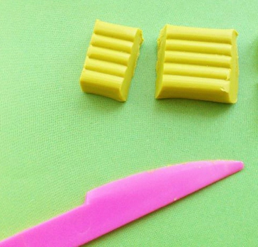
Возьмем большой кусок пластилина и скатаем шар.. Кладем пластилин между ладонями и круговыми движениями скатываем круглый, ровный, гладкий шарик. Вот такой красивый получился шар! А теперь нужно из маленького куска пластилина скатать шарик поменьше – это будет голова цыпленка.
После этого маленький шарик положим на большой и немного прижмем его, только не сильно, чтобы не сломать шарики.
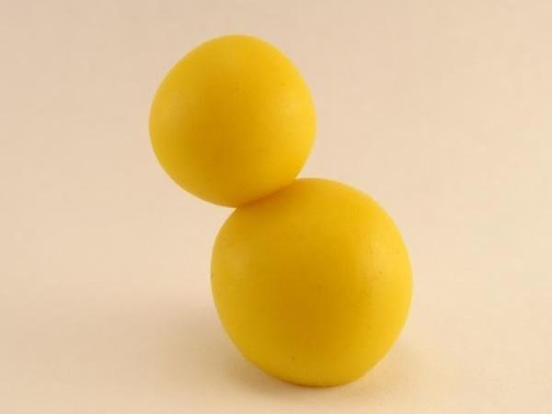
Вот и получился цыпленок, осталось только прищипнуть клюв и хвостик. Это делается так. Указательный и большой пальцы прикладываю к голове цыпленка и прищипываю пластилин.
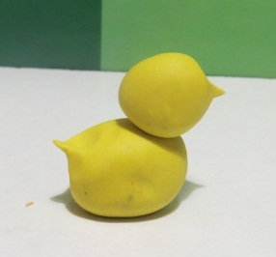
Клюв и хвостик у цыпленка маленький и острый.

Посмотри , какой замечательный друг получился для нашего цыпленка! Давай отнесем его к нашему цыпленку на полянку, чтобы они побегали по зеленой травке, подружились.

Пятница 22 мая
Конспект занятия по рисованию «Красивый коврик»

Цель: Упражнять в рисовании линий разного характера (прямых, наклонных, волнистых и др.). Учить пересекать линии; украшать квадратный лист бумаги разноцветными линиями, проведенных в разных направлениях.
Материалы: Квадратный лист, карандаши(фломастеры)

Сюрпризный момент (приходит в гости зайчик,стучит в дверь)
А зайчик к нам пришел не просто так. Зайчик мне сказал на ушко, что он хочет, чтобы ему нарисовали коврик. Он любит лежать на коврике, а у него его нет. Он будет очень рад, если мы подарим ему нарисованный коврик. Зайке нравятся разные коврики, но он очень хочет полосатый. Сегодня мы будем рисовать для зайчика полосатый коврик.
А чтобы наши коврики получились красивыми, надо сделать для пальчиков зарядку.
Физминутка:
Пальцы делают зарядку
Чтобы меньше уставать.
Раз, два, три, четыре, пять
Будем, будем рисовать.
Сажаем зайчика на стул и показываем готовый коврик.
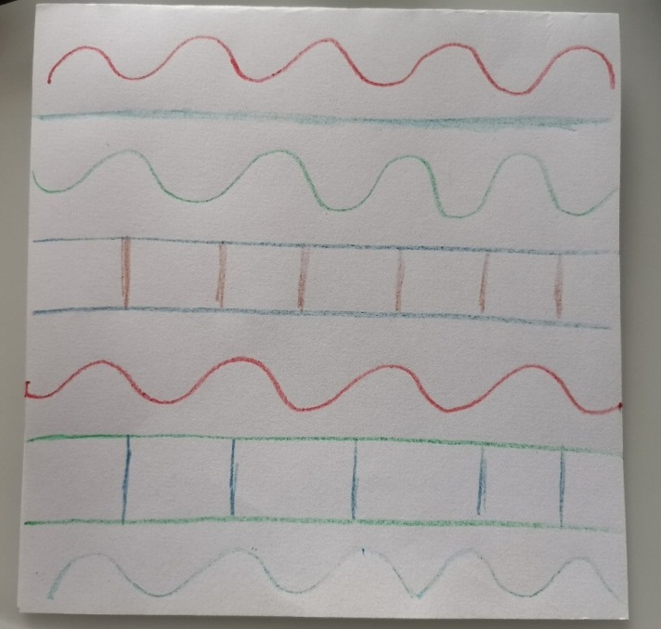Объясняем ,что на коврике длинные, прямые и волнистые линии. Берем в руку карандаш и напоминаем как правильно держать.
Возьмите карандаш(фломастер) в правую руку и покажите, как правильно ее держать. Поднимаем правую руку вверх, проводим в воздухе длинные прямые, потом волнистые линии.
А теперь начинаем рисовать. Проводим линии от одного края листа до другого края листа, стараясь не отрывать палочку от бумаги. Отступаем, и проводим ниже еще одну горизонтальную линию. Можно рисовать по образцу или по своему замыслу. Рисуем аккуратно, красиво, чтобы коврик понравился Зайке. Чередуем линии разных цветов.
После рисования сгибаем и разгибаем пальчики:
Физминутка:
Рисовали, рисовали,
Наши пальчики устали,
Мы немножко отдохнем
А потом играть пойдем.
Теперь можно подарить наши коврики Зайчику. Зайчик говорит, что наши коврики очень красивые они ему очень нравятся, он их забирает ,чтобы подарить своим лесным друзьям. А зайке пора возвращаться в лес. Попрощаемся с ним.

